РЕСПУБЛИКА БЕЛАРУСЬ

ПАСПОРТ
воинского захоронения
4783
(захоронения жертв войн)
(учетный номер)

1. Место и дата захоронения Брестская область, Пинский район,________
(область, район, город,
Загородский сельский совет, д. Борки,_______
сельсовет, населенный пункт, число, месяц, год)
_________________________________________1942 г. ______________________

2. Вид захоронения Братская могила____________________

3. Охранная зона (границы захоронения)_____Длина – 4 м., ширина – 2 м._____

4. Краткое описание захоронения и его состояние______________________________
Памятник из нержавеющей стали.___________
Установлен в 1995 г. ____
Надмогильная бетонная плита. _____

5. Количество захороненных:

Всего | В том числе по категориям |  |  |  |  |  |  |  | Из них |  | Приме-  чание
Всего | военнослужащих |  | участников сопротивления |  | военнопленных |  | жертв войн |  |  |  | Приме-  чание
Всего | изве-  стных | неиз-  вест-  ных | изве-  стных | неиз-  вест-  ных | изве-  стных | неиз-  вест-  ных | изве-  стных | неиз-  вест-  ных | изве-  стных | неиз-  вест-  ных | Приме-  чание
6 | - | - | - | - | - | - | 6 | - | 6 | -

6. Персональные сведения о захороненных:

№  п/п | Воинское  звание | Фамилия | Собственное  имя | Отчество  (если таковое  имеется) | Дата  рождения | Дата гибели или смерти | Место первичного  захоронения | Место  службы | Место  рождения  и призыва
1. |  | Боброва | Ента – мать |  | 1890 | 1942 | Урочище «Волчий лес», 3 км. севернее д. Борки
2. |  | Боброва | Двора - дочь |  | 1918 | 1942 | Урочище «Волчий лес», 3 км. севернее д. Борки
3. |  | Боброва | Михла – дочь |  | 1925 | 1942 | Урочище «Волчий лес», 3 км. севернее д. Борки
4. |  | Бобров | Лебел – сын |  | 1930 | 1942 | Урочище «Волчий лес», 3 км. севернее д. Борки
5. |  | Гольдман | Израель |  | 1922 | 1942 | Урочище «Волчий лес», 3 км. севернее д. Борки
 |  | Гарбуз | Шмуел |  | 1929 | 1942 | Урочище «Волчий лес», 3 км. севернее д. Борки

7. Кто осуществляет уход за захоронением____________________________________
Загородский сельисполком, ГУО «Борковская базовая школа» Пинского района__

8. Фотоснимок захоронения 9. Карта расположения

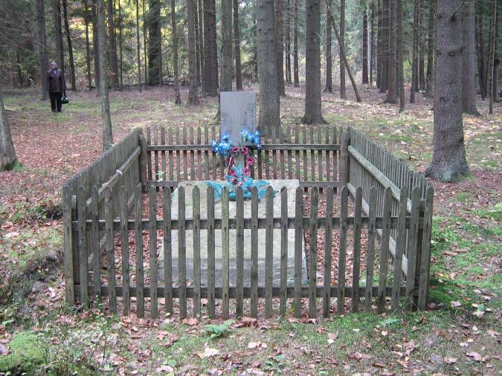
С Борки

Вяз

Ставок
Ю Оснежицы

Посеничи

Пинск

10. Дополнительная информация____________________________________________
_____________________________________________________________________
________________________________________________________________________

11. Подписи уполномоченных представителей:

местного исполнительного Председатель Пинского районного
и распорядительного органа исполнительного комитета
базового территориального уровня В.В. Ребковец
«_____»_______________20____ г.
М.П.

военного комиссариата Военный комиссар
М.П. г. Пинска и Пинского района
полковник А.Н. Онуфриюк
«_____» ______________20____ г.

